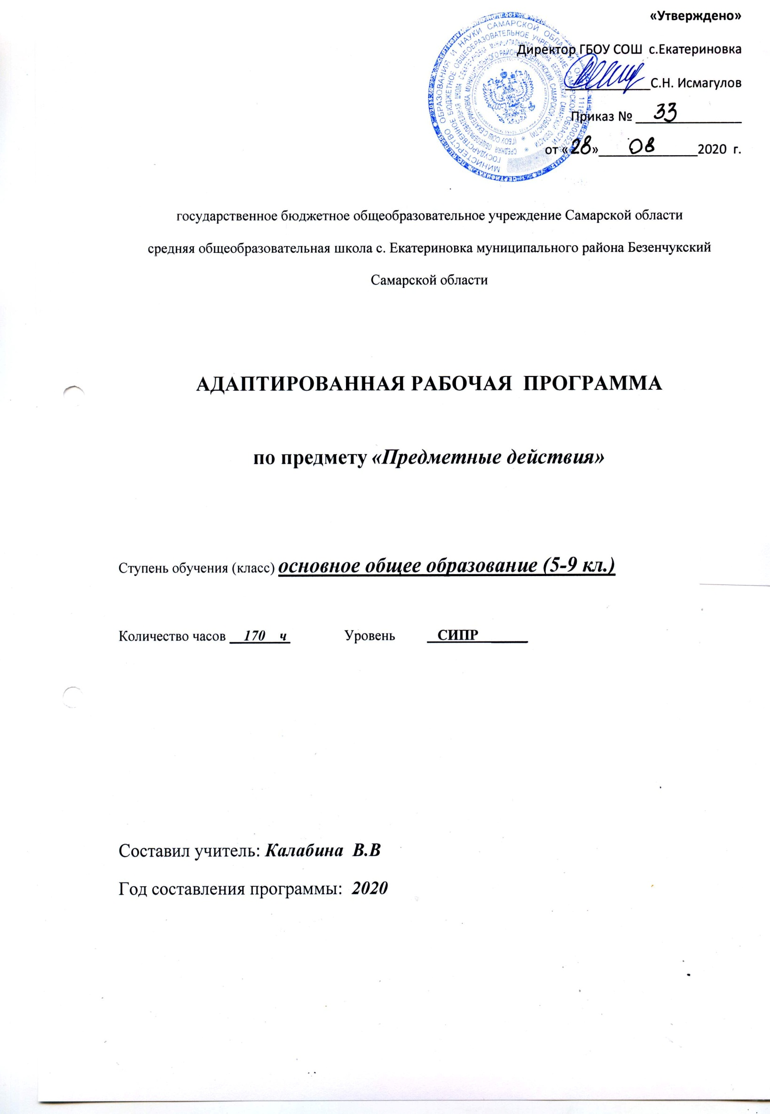
Рабочая программа разработана на основе:
-Адаптированной основной образовательной программы общего образования, разработанной на основе ФГОС для обучающихся с нарушениями опорно-двигательного аппарата с тяжелыми множественными нарушениями в развитии ГБОУ СОШ с. Екатериновка м. р. Безенчукский Самарской области;

Рабочая программа составлена на основе Программы образования учащихся с умеренной и тяжелой умственной отсталостью под редакцией Л.Я.Баряевой, Н.Н.Яковлевой (Спб.:ЦДК проф.Л.Б.Баряевой, 2016) и является приложением к адаптированной основной общеобразовательной программе ООО для обучающихся с НОДА (вариант 6.4.)
В рамках реализации федерального государственного образовательного стандарта начального общего образования изучения учебного предмета «Предметные действия»
Классы | Количество часов в неделю | Количество часов в год
5 класс | 1 ч | 34 ч
6 класс | 1 ч | 34 ч
7 класс | 1 ч | 34 ч
8 класс | 1 ч | 34 ч
9 класс | 1 ч | 34 ч

- Планируемые результаты освоения предмета

Личностные результаты:
- осознание себя, как «Я»; осознание своей принадлежности к определенному полу; социально-эмоциональное участие в процессе общения и совместной деятельности;
- развитие адекватных представлений о социальном мире, овладение социально-бытовыми умениями, необходимыми в повседневной жизни дома и в школе, умение выполнять посильную домашнюю работу, включаться в школьные дела и др.;
- понимание собственных возможностей и ограничений, умение сообщать о нездоровье, опасности и т.д.;
- владение элементарными навыками коммуникации и принятыми нормами взаимодействия;
Предметные результаты:
- Интерес к предметному рукотворному миру
- Умение выполнять простые действия с предметами и материалами
- Умение следовать алгоритму при выполнении предметных действий

- Содержание предмета
Действия с материалами: Узнавание знакомых предметов. Нахождение знакомых предметов среди 2—3 незнакомых. Выбор своей игрушки среди других. Выбор игрушки, которую назвал педагог, из 2—3 других. Фиксирование взора на предметно-манипулятивной деятельности педагога. Наблюдение и прослеживание солнечного зайчика, карманного фонаря. Узнавание, нахождение, показ и отбор парных предметов. Соотнесение предмета с его изображением на картинке.
Пересыпание материала (крупа, песок, земля, мелкие предметы) двумя руками, с использованием инструмента (лопатка, стаканчик и др.)
Работа с природными материалами
Правила поведения на экскурсии в природе. Экскурсия в природу с целью сбора природных материалов. Узнавание, различение, называние растений и собираемых природных материалов (желуди, листья, каштаны). Вместе с педагогом сбор природных материалов (поднимание, отрывание). Сортировка, первичная обработка, размещение на хранение природных материалов. Составление букетов из осенних листьев. Подвижная аппликация из сухих листьев. Накладывание совместно с учителем сухих листьев на соответствующее контурное изображение без наклеивания.
Переливание материала (воды) двумя руками (с использованием инструмента (стаканчик, ложка др.)).
Работа с пластическими материалами (тесто, пластилин)
Правила работы с тестом и пластилином. Цвет пластилина, свойства теста и пластилина. Лепка учителем предметов с комментированием. Упражнения в узнавании в лепных поделках реальных объектов, в распознавании в ближайшем окружении предметов из теста (хлебобулочные, кондитерские изделия).
Формование пластических материалов специальными формами, крышечками от баночек, коробочками и т. д. Обыгрывание выполняемых действий под руководством учителя.
Обучение разнообразным приемам действий с пластическими материалами: отрывание кусочков теста, пластилина пальцами; сплющивание кусочков теста, пластилина между ладонями; разминание (ладонью и пальцами на подкладной доске, двумя ладонями); «шлепанье» (похлопывание ладонью по тесту или пластилину);разрывание кусочков пластилина, теста; раскатывание небольших кусочков теста и пластилина ладонью на подкладной доске (палочки, столбики);соединение концов палочки в кольцо, с примазыванием места соединения; разрезание палочки стекой.
Работа с бумагой и фольгой
Практическое знакомство с бумагой и фольгой. Упражнения с бумагой и фольгой: сминание; разглаживание ладонью; разрывание; отрывание небольших кусочков; сгибание по прямым линиям произвольно (в любом направлении); разгибание и разглаживание листа по месту сгиба. Складывание фигурок из бумаги (оригами). Приемы сгибания бумаги: «сгибание треугольника пополам», «сгибание квадрата с угла на угол»; «сгибание прямоугольной формы пополам»; «сгибание сторон к середине»; «сгибание углов к центру и середине»; «сгибание по типу «гармошки»; «вогнуть внутрь»; «выгнуть наружу». Складывание бумажных салфеток. Размещение их в салфетницах.
Подвижная аппликации из готовых деталей: «Мои игрушки», «Листопад», «Овощи рассыпались» и др.
Составление предметных изображений, состоящих из пяти частей. Узнавание, нахождение, показывание, называние предметных изображений, накладывание их на контурное изображение.
Работа с нитками и тканью
Знакомство с тканью. Действия с тканью: захват, удержание, сминание, разглаживание, вытягивание. Обыгрывание выполняемых действий с помощью учителя. Наматывание ниток на картонку, катушку из дерева, из пластмассы. Сматывание ниток в клубок.
Действия с предметами:
Использование в наглядных ситуациях предмета как орудия действия: использование стула (скамейки) для доставания предмета, находящегося высоко; выбор предмета для доставания объекта, находящегося в труднодоступном месте.
Захватывание, удержание, отпускание предмета
Узнавание предметов и различение их: по цвету (красный, синий, желтый); по форме (шар, куб); по размеру (большой, маленький). Выбор совместно, полусопряженно, по подражанию, по образцу предметов одного цвета (формы, размера) из 5—6 предметов двух контрастных цветов (объемных форм, двух контрастных размеров). Сравнение предметов по цвету (форме, размеру) путем прикладывания их друг к другу. Группировка однородных предметов по цвету (форме, размеру). Выкладывание цветных предметов на лентах (полосках) соответствующего цвета. Размещение в ряд различных по размеру предметов.
Встряхивание предмета, издающего звук (бутылочки с бусинками или крупой и др.)
Толкание предмета от себя (игрушка на колесиках, почтовый ящик, входная дверь и др.).
Вращение предмета Закручивание руками закрывающиеся крышки на банках, бутылках, детали конструктора с гайками и др.), завод механических игрушек, часов.
Сжимание предмета(задание с прищепками) выполнять элементарные действия с прищепками, различать их по цвету
Выполнение простых подражательных движений: «делаем вместе» — движения рук, кистей. Выполнение совместно, полусопряженно и по подражанию следующих действий с предметами: катание шариков в определенном направлении; складывание шариков в емкости; перекладывание предметов из одной емкости в другую; открывание и закрывание двери, коробок, матрешек; складывание предметов в коробку так, чтобы ее можно было закрыть крышкой; нанизывание предметов одинакового размера с отверстиями на стержень.
Конструирование
Практическое знакомство со счетными палочками. Раскладывание их на столе произвольно. Узнавание, различение и отбор счетных палочек с учетом цвета. Накладывание счетных палочек на контурное изображение. Складывание из счетных палочек простейших фигур (совместно, по подражанию и по образцу): ворота; дорожки, тропинки; окно, домики; конура;
грибок, качели; стульчик.
Практическое знакомство с мозаикой, правилами обращения с ней:
брать аккуратно тремя пальцами правой руки; поворачивать ножкой к панели;
придерживать панель левой рукой; плотно вставлять ножку в отверстие панели. Заполнение панели мозаикой произвольно. Выкладывание узоров с соблюдением цвета: домики и флажки (один ряд из белой мозаики — домики, над домиками флажки — второй ряд из красной мозаики); курочки и цыплята (один ряд из белой мозаики — курочки, второй ряд из желтой — цыплята).
Нанизывание предметов (нанизывание колец на штырь; нанизывание крупных бус на проволоку, шпагат, тонкий шнур; нанизывание колец пирамидки с учетом цвета).

- Тематическое планирование с характеристикой основных видов деятельности
для учащихся 5 класса

№ п/п | Тема | Кол-во часов | Характеристикой основных видов деятельности
1 | Действия с материалами | 17 ч | Узнавание, нахождение знакомых предметов сре-  ди 2—3 незнакомых.  Фиксирование взора на предметно-манипулятив-  ной деятельности педагога.  Экскурсия в парк. Сбор природного материала.  Переливание (воды) двумя руками (с использовани-ем инструмента (стаканчик, ложка др.)  Формование пластических материалов специальными формами, крышечками от баночек, коробочками.  Работа с пластилином. Лепка посуды из одного куска пластилина (тарелка, миска, блюдце)  Практическое знакомство с бумагой и фольгой. Упражнения с бумагой и фольгой.  Складывание фигурок из бумаги.  Составление предметных изображений, состоящих из пяти частей.  Умение раскладывать, выбирать по образцу предметных изображений.  Знакомство с тканью. Действия с тканью.
2 | Действия с предметами | 17 ч | Умение группировать  по цвету, форме, размеру.  Сопоставление предметов.  Группировка однородных предметов по цвету (форме, размеру).  Узнавать предметы и различать их: по цвету (красный, синий, желтый);  по форме (шар, куб); по размеру (большой, маленький).  Выбор совместно, полусопряженно, по подражанию, по образцу предметов одного цвета (формы, размера) из 5—6 предметов двух контрастных цветов (объемных форм, двух контрастных размеров). Сравнение предметов по цвету (форме, размеру) путем прикладывания их друг к другу. Выкладывание цветных предметов на лентах (полосках) соответствующего цвета. Размещение в ряд различных по размеру предметов.  Открывание и закрывание двери, коробок, матрешек.  Складывание предметов в коробку так, чтобы ее можно было закрыть крышкой  Нанизывание предметов одинакового размера с отверстиями на стержень.  Практическое знакомство со счетными палочками.  Складывание из счетных палочек простейших фигур.  Умение выкладывать узоры из мозаики.
 | Всего | 68 часов

